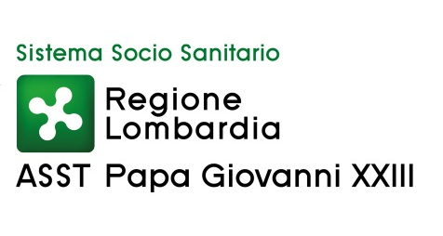

Politiche e gestione delle risorse umane
Direttore Angela Colicchio

Esito procedura comparativa per l’assegnazione di una borsa di studio, dell’importo lordo di € 12.000,00=, in qualità di medico da dedicare al progetto “Medico in formazione”, da effettuarsi presso l’UOC Pediatria.

(deliberazione n. 1897 del 24.10.2019)

Nominativo | Totale  su p. 50
- Milicia Cecilia | 25,00
- Allegrini Alice | 23,35
- Casgnola Lara | 22,00

